Спортивный праздник с родителями

«Счастливы вместе»

Провела: инструктор физической культуры:

Забикулина Д.Ж.

Г. Степняк

Ясли-сад «Куншуак»

2019г

**Спортивный праздник с родителями «Счастливы вместе»**

Цели и задачи мероприятия:

Привлекать родителей к активному участию в спортивной жизни детского сада. Помочь им ощутить радость от совместной двигательной деятельности, установить эмоционально-тактильный контакт с детьми.

Закрепить навыки детей, полученные на занятиях физической культуры. Совершенствовать, двигательные умения детей в беге, прыжках, метании мяча в цель.

Развивать умение действовать по сигналу, ловкость, быстроту

реакции, внимание. Воспитывать выдержку, доброжелательность.

**Спортивный инвентарь:**

2 воздушных шара, 2 игрушки, 3 обруча, 2 корзинки, кубики, 2 мяча,

2 конуса, 6 зонтов, 14 бокалов, 14 трубочек.

Под музыку в зал входят участники мероприятия.

**Ведущий:** Здравствуйте, дорогие дети и родители! Мы рады приветствовать всех и взрослых и детей в нашем нарядно зале на

спортивном празднике «Счастливы вместе».

**Ведущий:** Мы приглашаем принять участие в спортивном

Развлечении. Давайте поприветствуем наших участников. (Дети маршируют, танец, сихотворение)

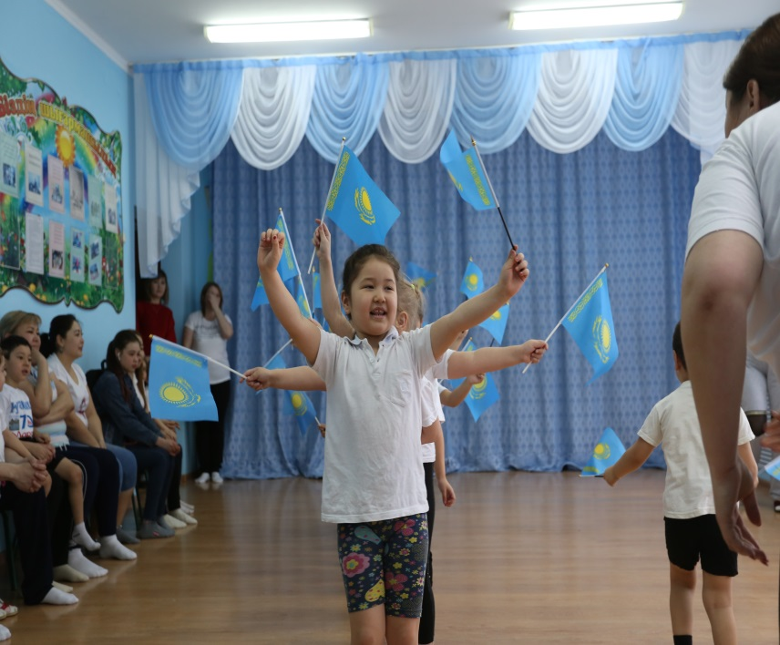

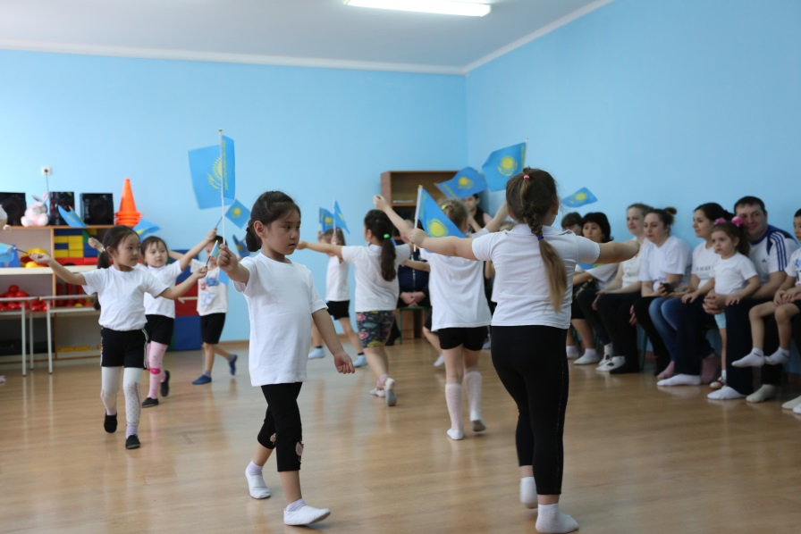

**Стихотворения:**

**1-ый участник:**

Семья - это счастье, любовь и удача,

Семья - это летом поездки на дачу,

Семья - это праздник, семейные даты,

Подарки, покупки, приятные траты.

**2-ой участник:**

Семья – это важно!

Семья - это сложно!

Но счастливо жить одному невозможно!

**3-ий участник:**

Всегда будьте вместе, любовь берегите,

Обиды и ссоры подальше гоните,

Хочу, чтоб про нас говорили друзья:

Какая хорошая Ваша семья!

**4-ый участник:**

Денсаулық ол-шынықан

Барлық денең мүшесі.

Денсаулық ол-тыныққан

Жүйке тамыр жүйесі

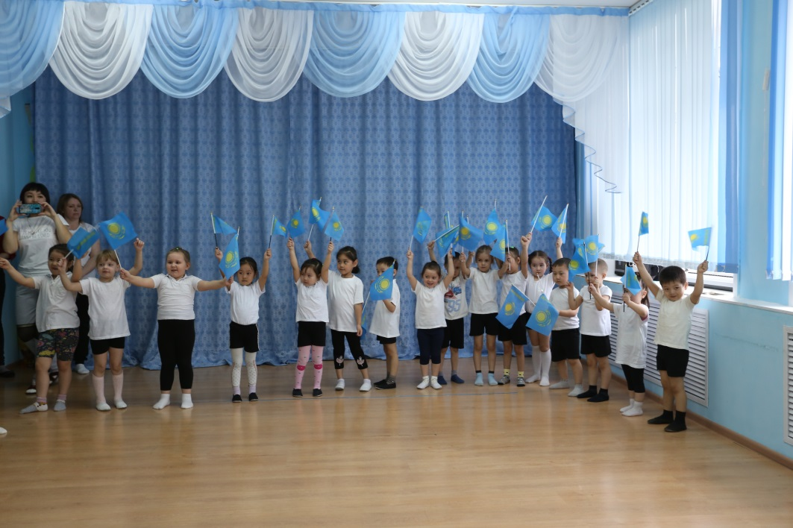

У нашего мероприятия сегодня будет свой символ – ромашка.

Ромашка – символ милой простоты и нежности, а главное – символ

верности.

**Ведущий:** Сегодня эти дружные, веселые, находчивые семьи примут участие в соревнованиях. Для этого мы их заранее разделили на две

Команды. За участие в соревнованиях каждой команде будет вручаться лепесток от ромашки. Мы подведем итоги наших соревнований, а в завершении нашего праздника будут вручены подарки нашим участникам.

Сегодня в нашем соревновании участвуют 2 команды: это «Великолепная семерка» и команда «Ну погоди».

Вы готовы дети? Команды готовы? Родители готовы?

**Инструктор:**

Каждый день по утрам

Делаем зарядку

Ты вставай не ленись

Вместе с нами, подтянись.

Все участники выполняют движения (Танцуют танец) под музыку «Қазағыстан!».

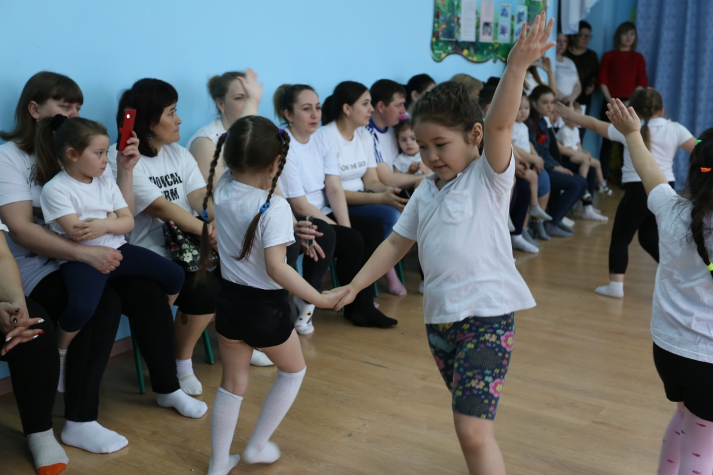

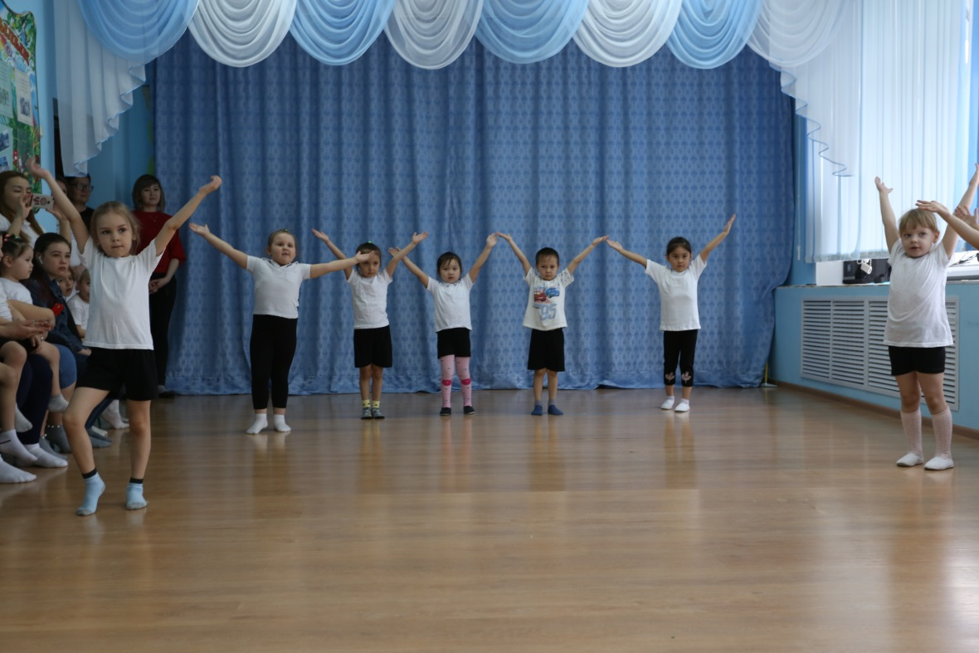

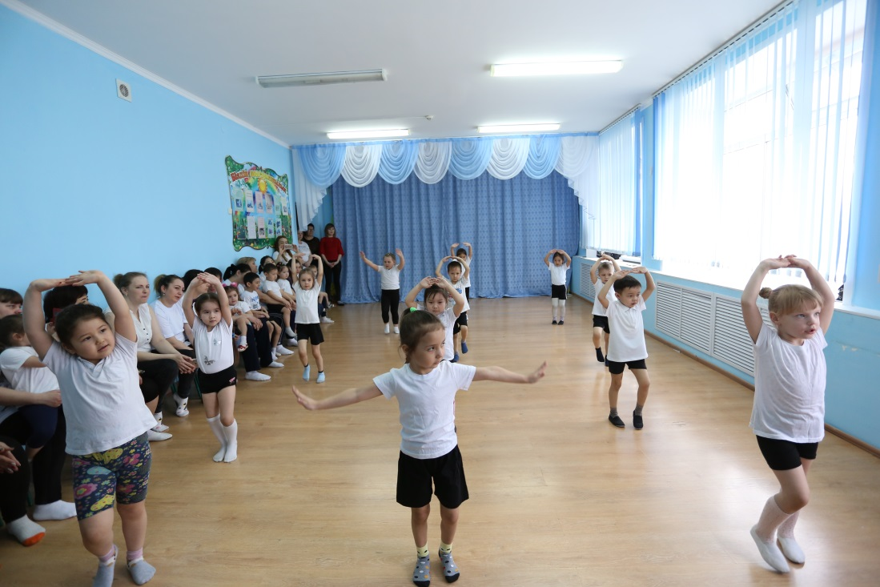

Давайте теперь поприветствуем наши команды, которые приглашаются на линии старта.

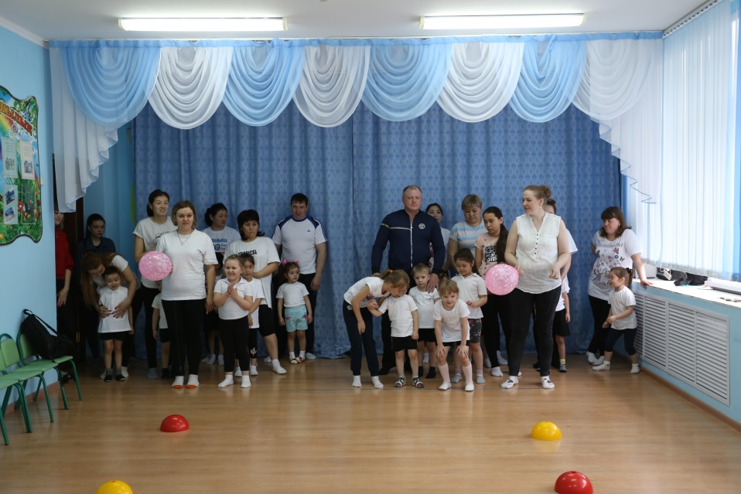

**1 конкурс «Не урони шарик».** Каждой команде дается по шарику. Взяв шарик они должны будут оббежать стойки туда и обратно. На финише передать эстафету следующему участнику. Победившей команде дается лепесток ромашки.

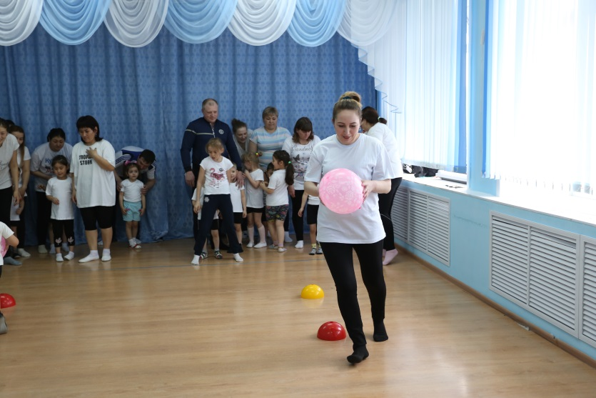

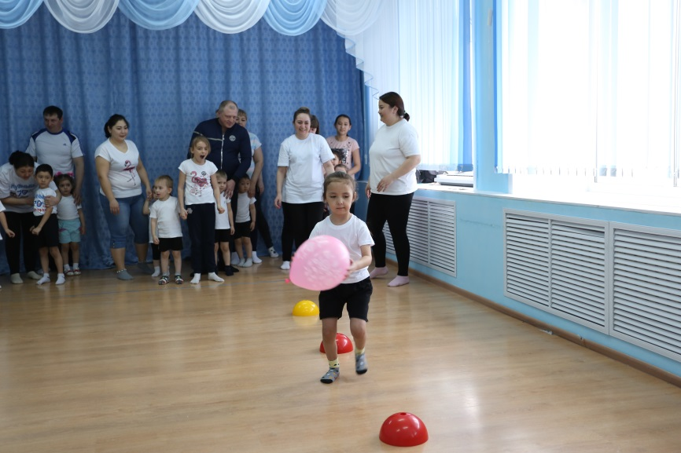

**2 конкурс «Любимая игрушка»** (участвуют только дети) на линии старта ложатся для каждой команды по три обруча. На финише возле отметки лежат игрушки. По сигналу, Первый ребенок бежит к обручам прыгая в них бежит к игрушкам, берет игрушку,

берет ее, бежит к своей команде, передает игрушку следующему участнику.

Следующий участник берет игрушку, прыгает в обручи бежит к финишу оставляет игрушку и бежит к своей команде. Победившей команде дается лепесток.

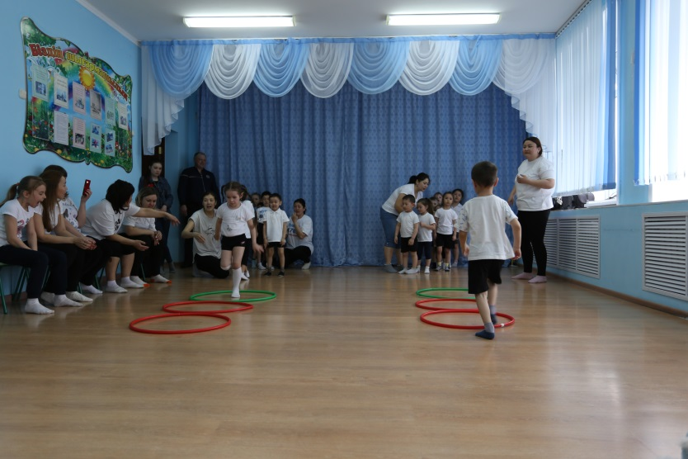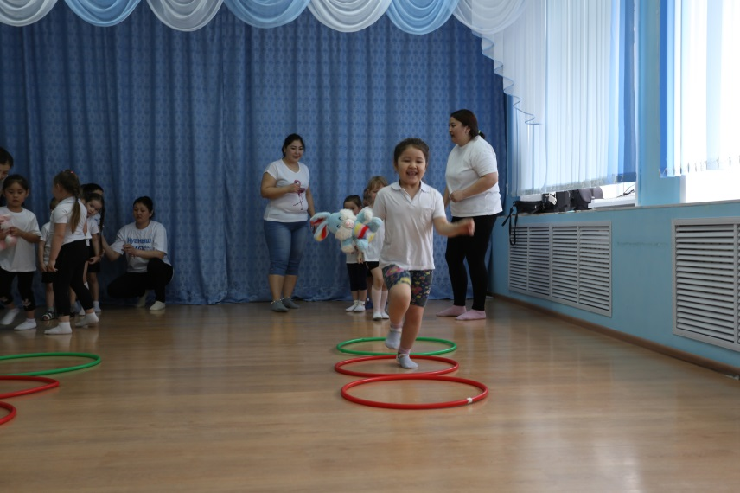

**3 конкурс для родителей «Переправа»** по сигналу первый участник берет обруч и бежит оббегает стойку, добегает до своей команды, за него

цепляется следующий участник. И так все члены команды. Победившему лепесток ромашки.

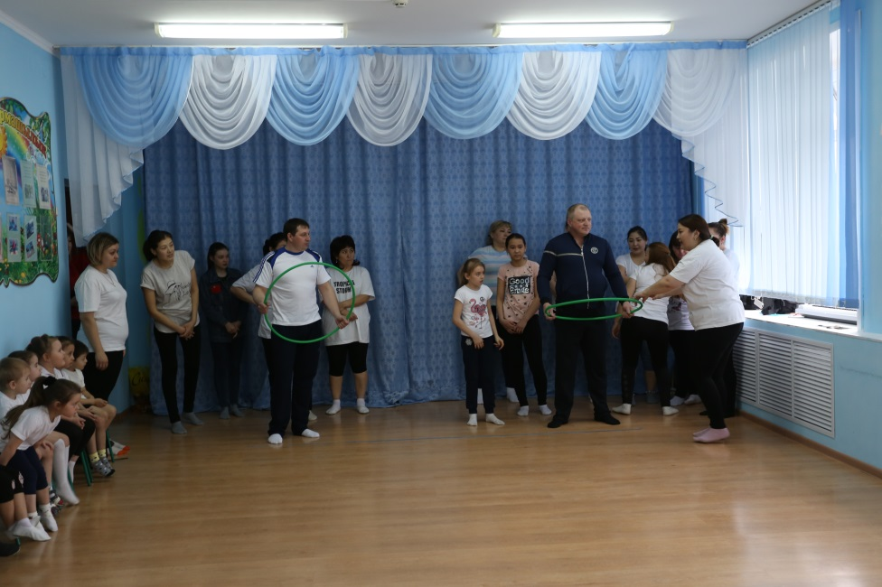

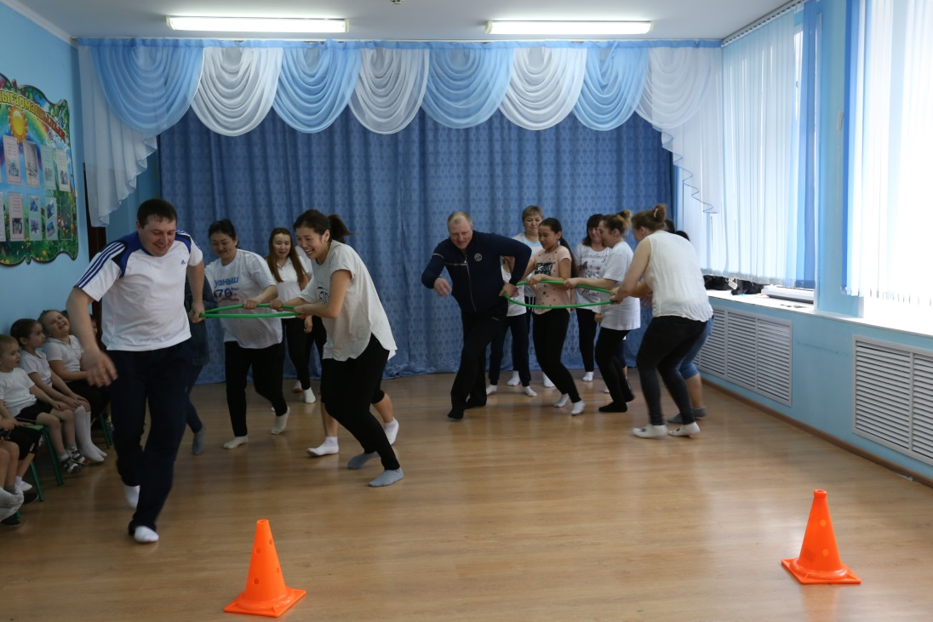

**4 конкурс «Мачеха и Золушка»** В каждой команде ребенок это Золушка, а родитель это Мачеха. Мачеха берет корзину с кубиками, бежит до

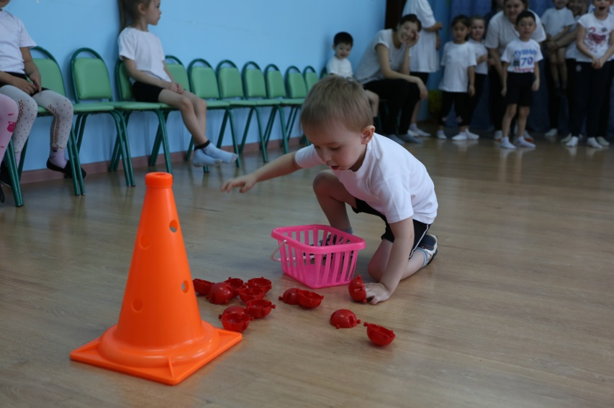ориентира и высыпает кубики, а затем возвращается к своей команде и передают корзинку Золушкам, золушки должны добежать до ориентира, собрать все кубики, собрав прибежать к своей команде. Выигравший получает лепесток.

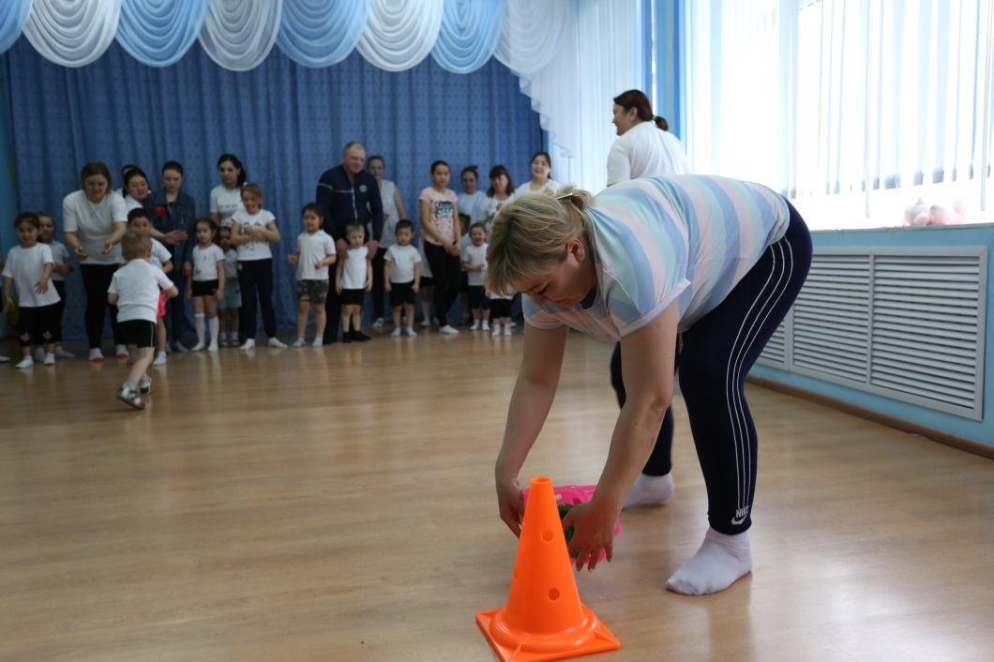

**5 конкурс «Озорные пингвины»** Две команды выстраиваются в колонны по одному. Перед ними в 10 шагах ставят по флажку. Первые номера в командах получают по волейбольному мячу. Зажав его между коленями и передвигаясь прыжками, они устремляются к флажкам, огибают его справа и возвращаются. Мячи передают вторым участникам, потом третьим и.т.д. победившей команде так же дается лепесток ромашки.

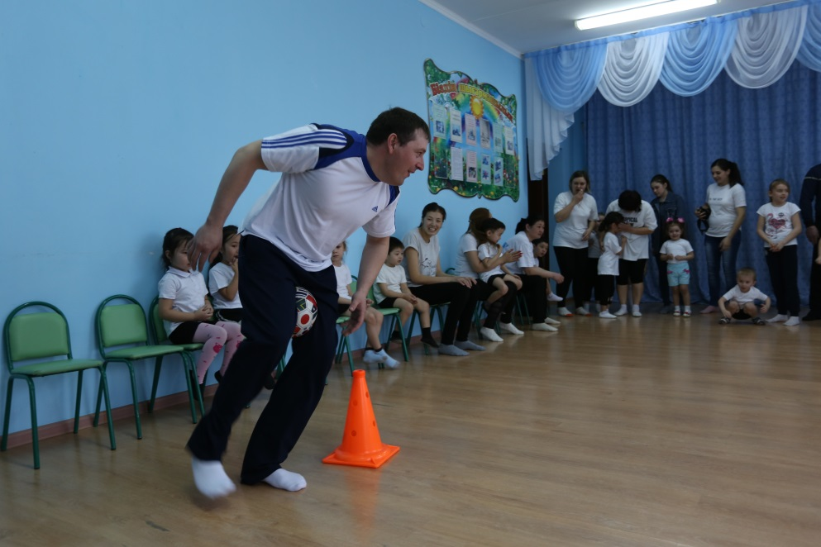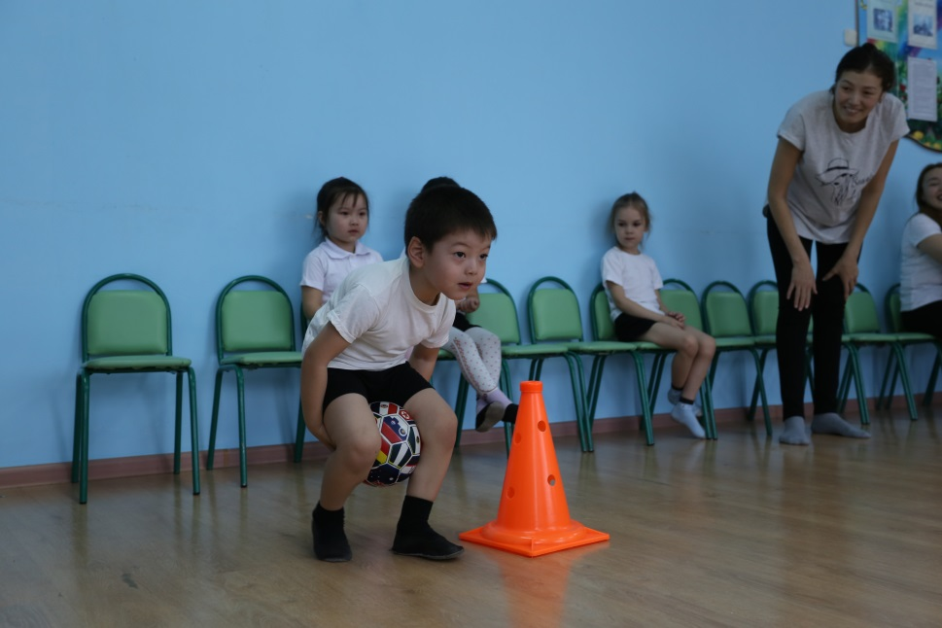

**6 конкурс «Вода в кружке» для родителей** На столах стоят по 7 бокалов с водой. Участникам раздаются трубочки. Каждый участник (по очереди) подбегает к столу со стаканами, вставляет трубочки и выпивают всю воду из стакана. Возвращается к своей команде, передавая эстафету следующему участнику.

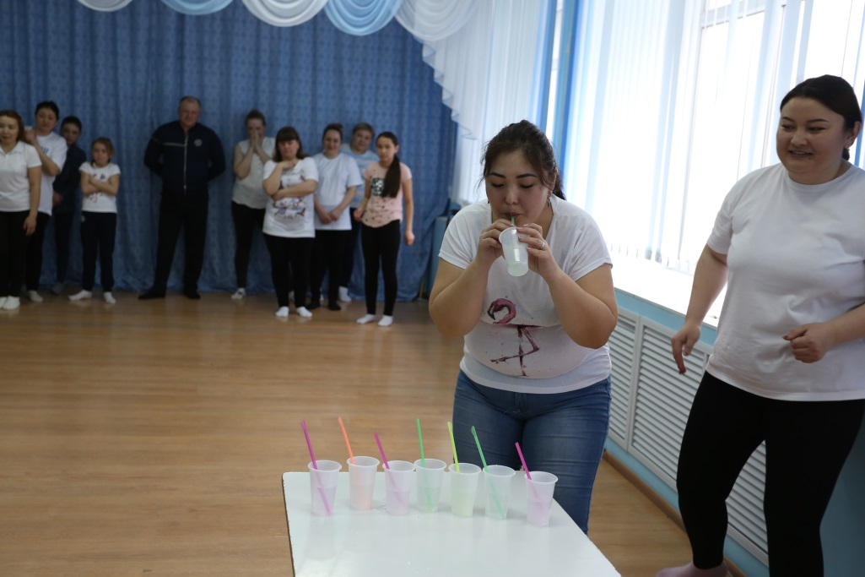

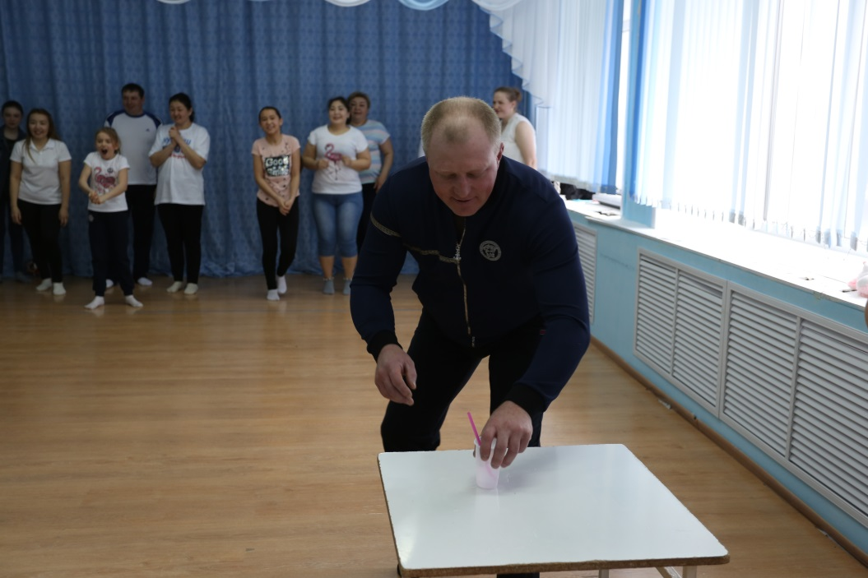

Чья команда быстрее?

Теперь мы посчитаем, сколько лепесточков в каждой команде.

А теперь напоследок я хотела бы, чтобы мы все поиграли. Игра называется **«Дождик и солнышко»** я раздам 6 зонтиков. Под веселую музыку все бегают, танцуют. Только музыка заканчивается все прячутся

под зонтики.

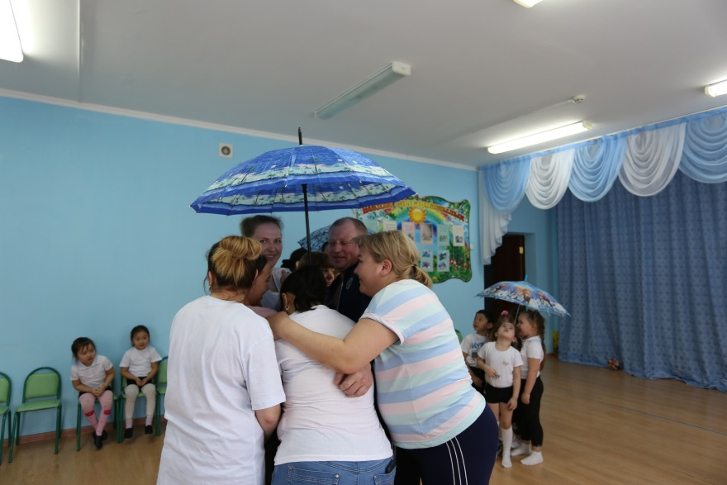

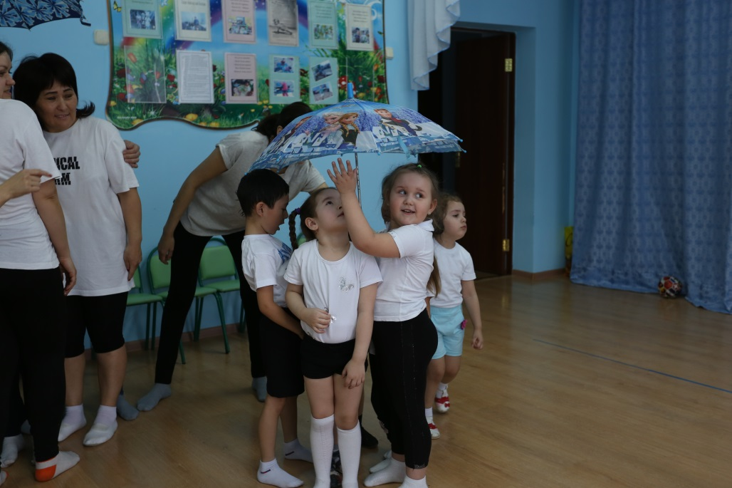

**Общий танец «Утята»**

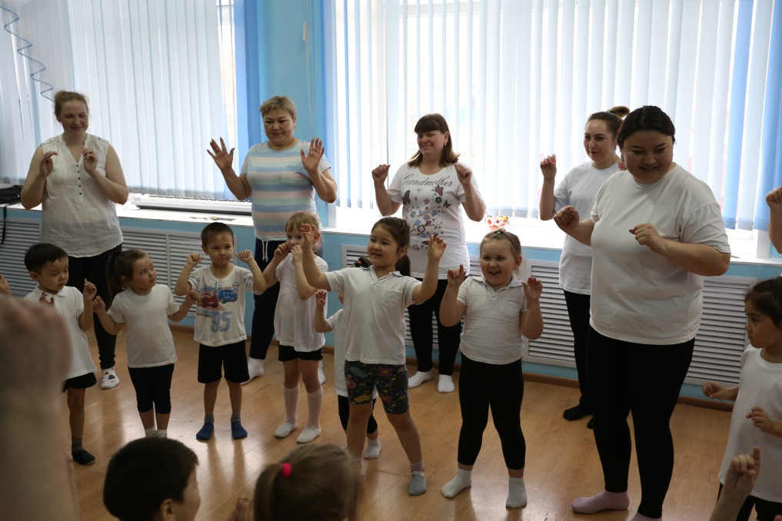

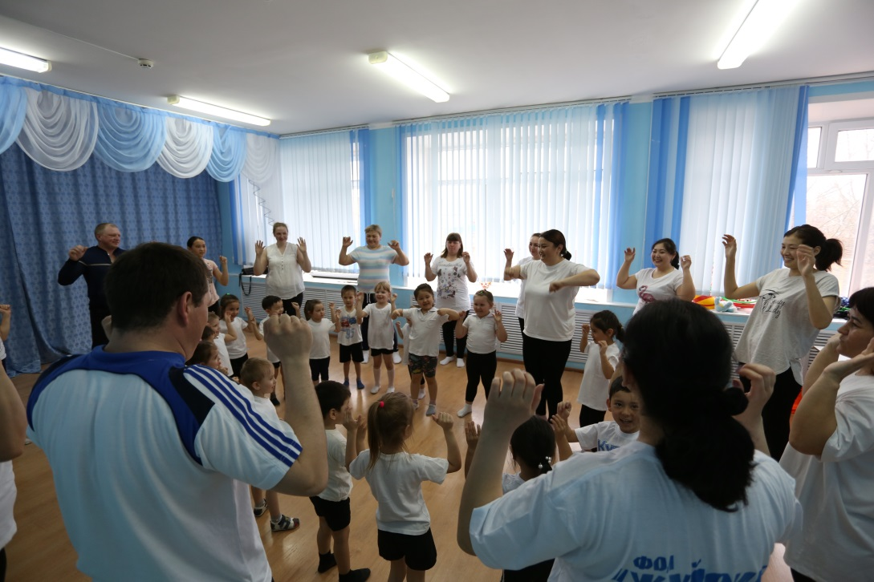

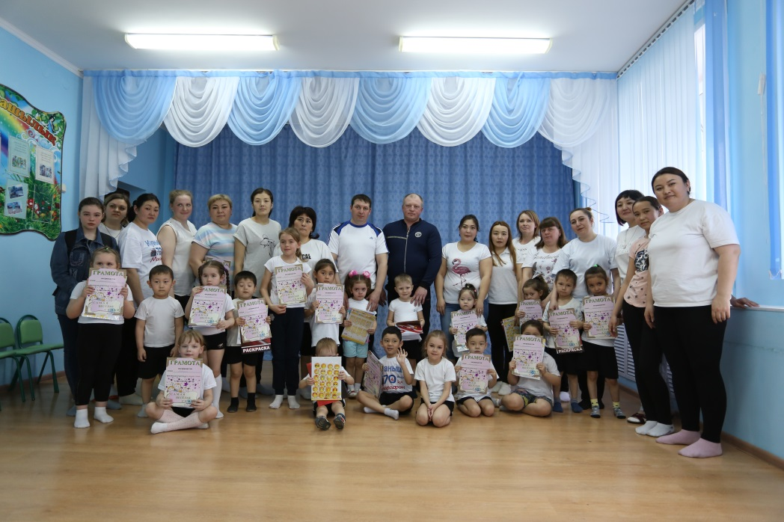Спасибо всем! Если Вам сегодня было интересно и весело – мы очень рады. Пусть этот праздник будет традицией для нас. И я хочу от себя поблагодарить, а так же наградить подарками и вручить дипломы за участие в конкурсе.

